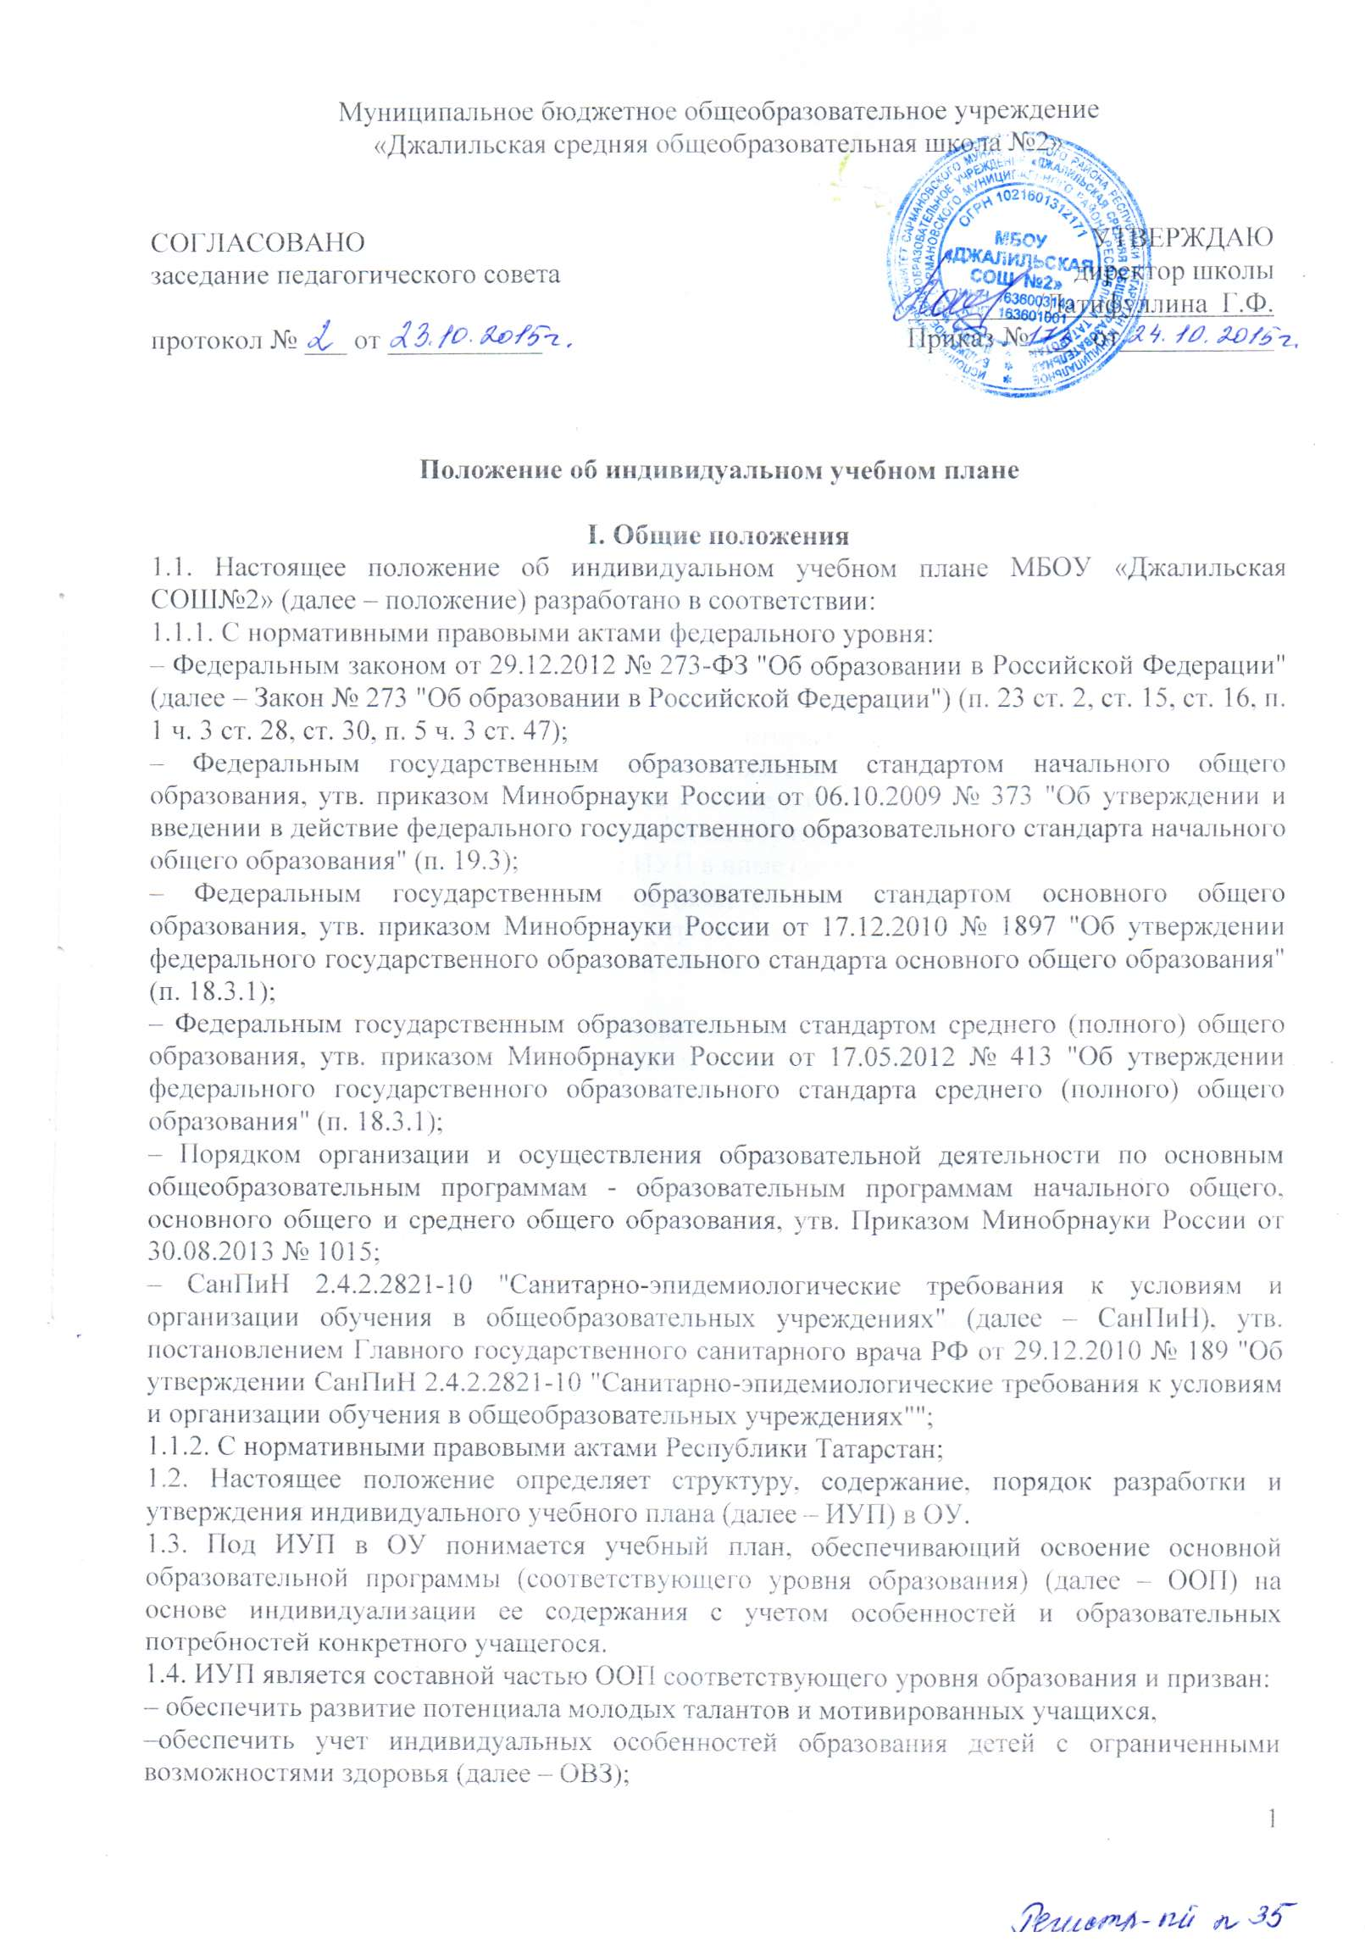
- обеспечить освоение основной образовательной программы детьми при наличии трудностей обучения или находящихся в особой жизненной ситуации;
  - Обучение обучающихся по ИУП есть вид освоения обучающимися основных общеобразовательных программ соответствующего уровня образования под контролем педагога с последующей аттестацией согласно Положению о формах, периодичности, порядке текущего контроля успеваемости и промежуточной аттестации обучающихся в ОО.
  - Требования, предъявляемые к ИУП в (наименование образовательной организации) следующие:
1.6.1. ИУП разрабатывается на уровень образования (перспективный ИУП) и (или) учебный год (текущий ИУП) и должен содержать:
- обязательные предметные области и учебные предметы соответствующего уровня общего образования;
- учебные предметы, курсы выбираемые учащимися и (или) родителями (законными представителями);
- внеурочную деятельность в финансируемом объеме.
- Реализуется в полном объеме в течение учебного года и согласно расписанию, при необходимости с применением (электронного обучения и дистанционных образовательных технологий).
- ИУП реализует право обучающихся на получение образования в объеме, установленном ФГОС общего образования соответствующего уровня с максимальной учебной нагрузкой, соответствующей требованиям СанПиН 2.4.2.2821-10.
  - ИУП разрабатывается и утверждается в ОУ не позднее 1 сентября нового учебного года. При наличии объективных причин (переход на обучение по ИУП в середине учебного года) допускается разработка и утверждение ИУП в иные сроки.
  - ИУП является самостоятельным и (или) в составе ООП соответствующего уровня образования объектом/направлением внутришкольного контроля в соответствии с планом работы образовательной организации, в иных случаях - других видов контроля (оперативного, внешнего и т. и.).
  - Реализация ИУП на уровне начального и основного общего образования (указать нужный уровень образования) сопровождается поддержкой тьютора образовательной организации; на уровне среднего общего образования - поддержкой тьютора образовательной организации.
  - Положение об ИУП ОУ разрабатывается коллегиальным органом организации (педагогический совет) в соответствии с порядком, предусмотренным частью 2-3 статьи 30 Закона № 273-Ф3 "Об образовании в Российской Федерации", Т рудовым кодексом РФ и др., проходит процедуру согласования с представительными органами обучающихся и родителей, утверждается руководителем образовательной организации.
  - В настоящее положение в установленном порядке могут вноситься изменения и (или) дополнения.

II. Цели, задачи ИУП
- Основной целью реализации ИУП является удовлетворение образовательных потребностей и поддержка молодых талантов, мотивированных учащихся, детей с ОВЗ, иных обучающихся посредством выбора оптимального набора учебных предметов, курсов, дисциплин (модулей), темпов и сроков их освоения, а также форм обучения, темпов и сроков их освоения.
- Достижение основной цели ИУП в ОУ при осуществлении основной деятельности обеспечивается через решение следующих основных/сопровождающих целей реализации ИУП:
2.2.1. Создание условий для реализации ООП соответствующего уровня образования для обучающихся, выразивших желание:
- достижения высоких результатов по направлениям развития личности;
- предпрофильной подготовки, самоопределения учащихся в выборе будущей профессии;
- профильного обучения;
- достижение творческих успехов (участие в конкурсах регионального, всероссийского, международного масштаба);
2.2.2. Установление равного доступа к полноценному образованию различным категориям обучающихся в соответствии с их способностями, индивидуальными склонностями и потребностями, в том числе детей с дезадаптацией, неспособностью к освоению образовательных программ в условиях большого детского коллектива, для детей имеющих ограничения по здоровью.
- Основными задачами ИУП являются:
- поддержка молодых талантов и мотивированных учащихся;
- поддержка детей с ОВЗ;
- поддержка детей, находящихся в трудной жизненной ситуации;
- обеспечение преемственности между общим и профессиональным образованием;
- эффективная подготовка выпускников к освоению программ высшего профессионального образования;
- обеспечение доступа к дополнительному образованию детей с дезадаптацией в рамках большого коллектива, детей, имеющих ограничения по здоровью;
- реализация предпрофильной подготовки обучающихся;
- организация профильного обучения на уровне среднего образования.
- Основными принципами ИУП в (наименование образовательной организации) являются:
- дифференциация;
- вариативность;
- диверсификация;
- индивидуализация;

III. Структура и содержание ИУП
- Структура ИУП ОУ определяется образовательной организацией самостоятельно с учетом требований ФГОС соответствующего уровня общего образования.
- Содержание ИУП ОУ соответствующего уровня общего образования должно: - обеспечивать преемственность содержания ООП соответствующего уровня образования/образовательной программы образовательной организации;
- соответствовать направленности (профиля) образования образовательной организации;
- отвечать требованиям федерального государственного образовательного стандарта общего образования;
- соответствовать содержанию ООП образовательной организации соответствующего уровня образования;
- отражать специфику и традиции образовательной организации;
- удовлетворять запросы участников образовательных отношений;
- Содержание ИУП начального общего образования определяется:
- Обязательными предметными областями и учебными предметами:
- филология (русский язык, литературное чтение, иностранный язык, второй иностранный язык);
- математика и информатика (математика);
- обществознание и естествознание (окружающий мир);
- основы духовно-нравственной культуры народов России (основы религиозных культур и светской этики);
- искусство (изобразительное искусство, музыка);
- технология (технология);
- физическая культура (физическая культура).
- Учебными предметами, курсами, дисциплинами (модулями), выбираемыми учащимися и (или) родителями (законными представителями).
- Содержание ИУП основного общего образования определяется:
3.4.1 .Обязательными предметными областями и учебными предметами:
- филология (русский язык, родной язык, литература, родная литература, иностранный язык, второй иностранный язык);
- общественно-научные предметы (история России, всеобщая история, обществознание, география);
- математика и информатика (математика, алгебра, геометрия, информатика);
- основы духовно-нравственной культуры народов России (основы религиозных культур и светской этики);
- естественно-научные предметы (физика, биология, химия);
- искусство (изобразительное искусство, музыка);
- технология (технология);
- физическая культура и основы безопасности жизнедеятельности (физическая культура, основы безопасности жизнедеятельности).
3.4.2. Учебными предметами, курсами, дисциплинами (модулями), выбираемыми учащимися и (или) родителями (законными представителями).
- Содержание ИУП среднего общего образования определяется.
- Обязательными предметными областями и учебными предметами:
филология, включающая учебные предметы: "Русский язык и литература" (базовый и углубленный уровни); "Родной (нерусский) язык и литература" (базовый и углубленный уровни);
- иностранные языки, включающие учебные предметы: "Иностранный язык" (базовый и углубленный уровни); "Второй иностранный язык" (базовый и углубленный уровни);
- общественные науки, включающая учебные предметы: "История" (базовый и углубленный уровни); "География" (базовый и углубленный уровни); "Экономика" (базовый и углубленный уровни); "Право" (базовый и углубленный уровни); "Обществознание" (базовый уровень); "Россия в мире" (базовый уровень);
- математика и информатика, включающая учебные предметы: "Математика: алгебра и начала математического анализа, геометрия" (базовый и углубленный уровни); "Информатика" (базовый и углубленный уровни);
- естественные науки, включающие учебные предметы: "Физика" (базовый и углубленный уровни); "Химия" (базовый и углубленный уровни); "Биология" (базовый и углубленный уровни); "Естествознание" (базовый уровень);
- физическая культура, экология и основы безопасности жизнедеятельности, включающая учебные предметы: "Физическая культура" (базовый уровень); "Экология" (базовый уровень); "Основы безопасности жизнедеятельности" (базовый уровень).
- Дополнительными учебными предметами, курсами по выбору обучающимися, предлагаемые образовательной организацией в соответствии со спецификой и возможностями.
- Интегрированными учебными предметами "Естествознание", "Обществознание". "Экология".
- Учебными предметами, курсами, дисциплинами (модулями), выбираемыми учащимися и (или) родителями (законными представителями).
- Индивидуальным проектом.

IV. Порядок формирования и утверждения ИУП
4.1. Порядок разработки ИУП ОУ включает следующее.
- Основанием формирования ИУП является решение коллегиального органа (педагогический совет), закрепленное приказом по ОУ "О формировании индивидуального учебного плана ОУ на 20__/__учебный год".
- При формировании ИУП начального общего образования:
осуществлять формирование ИУП из числа учебных предметов из обязательных предметных областей (см. п. 3.3.1.) на базовом уровне;
- При формировании ИУП основного общего образования;
осуществлять формирование ИУП из числа учебных предметов из обязательных предметных областей (см. п. 3.4.1.) на базовом уровне;
- При формировании ИУП среднего (полного) общего образования необходимо: осуществлять формирование ИУП из числа учебных предметов из обязательных
предметных областей (см. п. 3.5.1.) на базовом уровне;
- содержать 9 (10) учебных предметов и предусматривать изучение не менее одного учебного предмета из каждой предметной области, определенным федеральным государственным образовательным стандартом среднего общего образования, в т. ч. общими для включения во все учебные планы являются учебные предметы: "Русский язык и литература", "Иностранный язык", "Математика: алгебра и начала математического анализа, геометрия", "История" (или "Россия в мире"), "Физическая культура", "Основы безопасности жизнедеятельности";
- учебный план профиля обучения (кроме универсального) должен содержать не менее 3 (4) учебных предметов на углубленном уровне изучения из соответствующей профилю обучения предметной области и (или) смежной с ней предметной области.
- Внеурочная деятельность дополняет и подкрепляет ИУП, создает условия для обучения согласно соответствующего уровня общего образования и запросов обучающихся и (или) их родителей (законных представителей).
- Организационные процедуры, формирующие ИУП включают:
анкетирование обучающихся и (или) их родителей (законных представителей) по выявлению индивидуальных образовательных запросов;
- обработка и анализ полученной информации в течение 10 дней, по итогам которой заместитель руководителя образовательной организации и (или) иное лицо, имеющее соответствующие полномочия готовит соответствующий документ на ИУП;
- проведение при необходимости консультаций для обучающихся и (или) их родителей (законных представителей);
-оформление документации (заявление) родителями (законными представителями) по итогам обобщения информации;
- обсуждение и утверждение коллегиальным органом управления ОУ проекта ИУП;
- составление расписания с учетом нормативов допустимой учебной нагрузки (СанПин) и ресурсных возможностей ОУ.
- Порядок утверждения ИУП ОУ предполагает следующие этапы.
- ИУП утверждается в срок до 1 сентября нового учебного года или (указать свой период подход) на основании решения педагогического совета ОУ, закрепленное приказом по ОУ.
- Утверждение ИУП предполагает следующий порядок:
- обсуждение проектов(а)/макетов(а) ИУП на заседании педагогического совета ОУ на предмет согласования, по итогам обсуждения которого готовится информационная справка или выносится решение о соответствии требованиям, предъявляемых настоящим положением к ИУП;
- после обсуждения на заседании педагогического совета рассматривается и утверждается соответствующим приказом (см. п. 4.2.1.).
- Педагоги, которые будут работать с учащимися, реализующими ИУП, разрабатывают рабочую(ие) программу(ы) учебного(ых) предмета(ов), курса(ов), модуля(ей) (дисциплин(ы)) в соответствии с положением о рабочей программе учебного предмета, курса, модуля (дисциплины) в ОУ.
- Порядок внесения изменений и (или) дополнений в ИУП включает следующее. 4.4.1. Основанием для внесения изменений и (или) дополнений в ИУП может быть:
- на уровне начального общего образования: в зависимости от образовательной ситуации;
- на уровне основного общего образования: в зависимости от образовательной ситуации;
- на уровне среднего общего образования: в зависимости от образовательной ситуации;
- Внесение изменений и (или) дополнений в ИУП возможно:
- на уровне начального общего образования в части учебного плана по окончанию учебного года;
- на уровне основного общего образования в части учебного плана по окончанию учебного года;
- на уровне среднего (полного) общего образования в части учебного плана по окончанию учебного года.
- Все изменения и (или) дополнения, вносимые в ИУП в течение учебного года или в период, определенные настоящим положением (вписать нужное), должны быть согласованы с заместителем руководителя, курирующим данное направление (указать свое) и (или) иным лицом, имеющим соответствующие полномочия, пройти соответствующие процедуры, предусмотренные настоящим положением и закреплены приказом по образовательной организации "О внесении изменений и (или) дополнений в основную образовательную программу (соответствующего уровня образования) ОУ.

V. Финансовое обеспечение ИУП
- Финансовое обеспечение ИУП осуществляется за счет бюджетных средств в рамках финансового обеспечения реализации основной образовательной программы соответствующего уровня образования.
- Оплата труда педагогических работников, привлекаемых для реализации ИУП, осуществляется согласно учебной нагрузке (тарификации).
- ОУ вправе привлекать внебюджетные средства на оплату труда педагогических работников, привлекаемых для реализации ИУП в порядке, установленном в ОУ соответствующим локальным(и) нормативным(и) актом(ами).

VI. Порядок реализации ИУП и его документационное оформление
- Реализация ИУП в ОУ является обязательным для обучающегося/обучающихся и регулируется настоящим положением.
- Заместитель руководителя образовательной организации и (или) иное лицо, имеющие соответствующие полномочия, составляет расписание, отвечающее совокупному объему учебной нагрузки и внеурочной деятельности с учетом требований СанПин.
- Оформление школьной документации (классного журнала, журналов элективных курсов, и т. и.) осуществляется в установленном порядке ОУ.
- Группы сменного состава/группы/классы и т. п., сформированные в условиях реализации ИУП, утверждаются соответствующим(и) организационно-распорядительными документами.

